**PROVA DI TAGLIO DIRETTO**

Studente: Michele Cilenti-1944156

Prof.ssa Daniela Boldini

Valutazione del Rischio nei Cantieri Temporanei e Mobili

**Oggetto di esame:**

∙ CONDIZIONI INIZIALI DEI PROVINI DI TERRENO

|  |  |  |  |  |  |
| --- | --- | --- | --- | --- | --- |
| **Provino** | **Area**  **(cm2)** | **Altezza**  **(mm)** | **γ**  **(kN/m3)** | ***w***  **(%)** | ***Sr***  **(%)** |
| 1 | 36.0 | 20.0 | 18.74 | 26.3 | 90.4 |
| 2 | 36.0 | 20.0 | 18.86 | 26.3 | 91.8 |
| 3 | 36.0 | 20.0 | 18.76 | 26.3 | 90.7 |

∙ CONDIZIONI ALLA FINE DELLA FASE DI CONSOLIDAZIONE

|  |  |  |  |  |
| --- | --- | --- | --- | --- |
| **Provino** | ***σ′v***  **(kPa)** | ***εv***  **(%)** | **Altezza**  **(mm)** | ***Sr***  **(%)** |
| 1 | 149 | 1.71 | 19.7 | 96.5 |
| 2 | 255 | 2.81 | 19.4 | 96.2 |
| 3 | 347 | 4.50 | 19.1 | 96.0 |

∙ ANALISI DEI DATI DELLA FASE DI TAGLIO

1) Rappresentare il grafico della forza di taglio T in funzione dello spostamento orizzontale δh per ogni provino

2) Rappresentare il grafico dello spostamento verticale δv in funzione dello spostamento orizzontale δh per ogni provino

3) Determinare i parametri di Mohr-Coulomb (coesione ed angolo di attrito) per la resistenza di picco



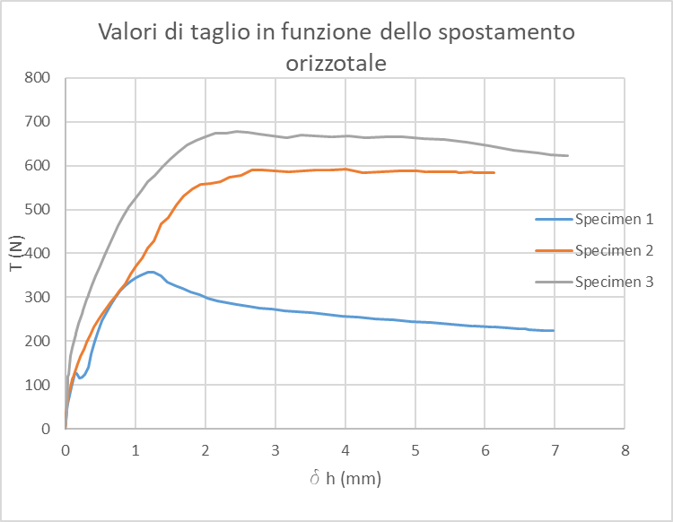

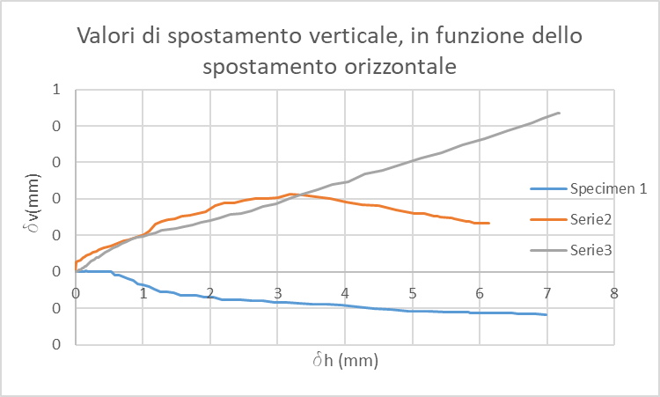

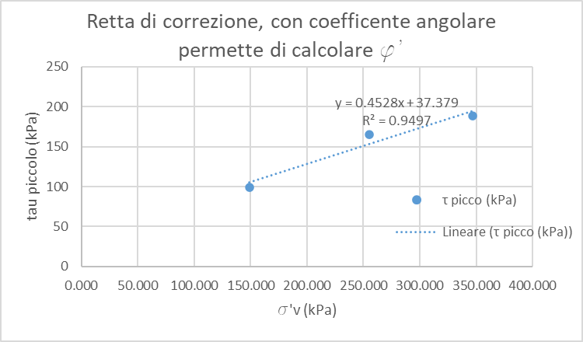

|  |  |  |  |
| --- | --- | --- | --- |
| φ' angolo d'attrito | | c' Coesione drenata | |
| ° | radianti | 37.37935454 |  |
| 24.361 | 0.425179967 |  |  |
|  |  |  |  |
| Pendenza | 0.45276778 |  |  |
|  |  |  |  |

